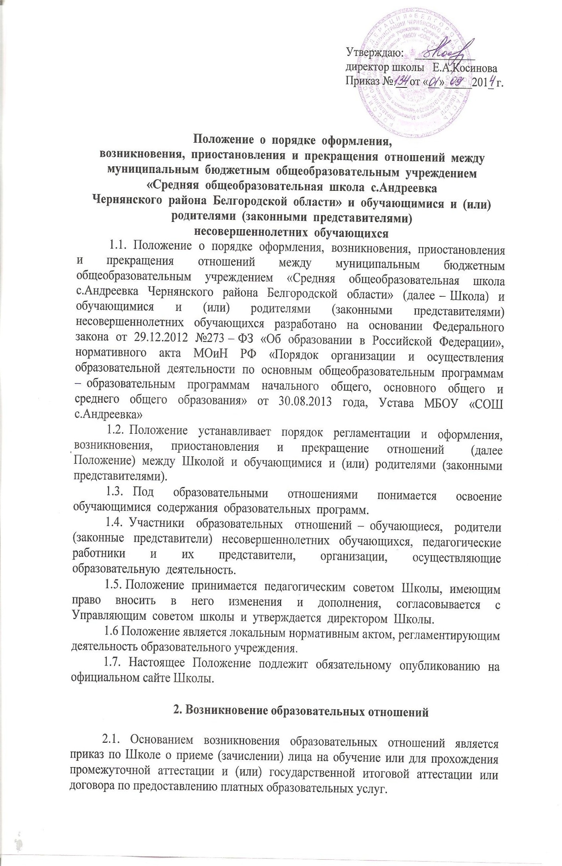2.2. Права и обязанности обучающегося, предусмотренные законодательством об образовании и локальными нормативными актами Школы, возникают у лица, принятого на обучение, с даты, указанной в приказе о приеме на обучение.

**3. Изменение образовательных отношений**

3.1. Образовательные отношения изменяются в случае изменения условий получения обучающимся образования по конкретной основной или дополнительной образовательной программе, повлекшего за собой изменение взаимных прав и обязанностей обучающимся и Школы.

3.2. Образовательные отношения могут быть изменены как по инициативе обучающимся (родителей (законных представителей) несовершеннолетнего учащегося) по его заявлению в письменной форме, так и по инициативе Школы.

3.3. Основанием для изменения образовательных отношений является приказ по Школе, изданный директором Школы.

3.4. Права и обязанности обучающегося, предусмотренные законодательством об образовании и локальными нормативными актами Школы, изменяются с даты издания приказа или с иной указанной в нём даты.

**4. Прекращение образовательных отношений**

4.1.Образовательные отношения прекращаются в связи с отчислением обучающегося из Школы:

1. в связи с получением образования (завершением обучения);
2. досрочно по основаниям, установленным в п.4.2.;
3. в связи с переходом на обучение в форме семейного образования.

4.2. Образовательные отношения могут быть прекращены досрочно в следующих случаях:

1. по инициативе обучающегося или родителей (законных представителей) несовершеннолетнего обучающегося, в том числе в случае перевода обучающегося для продолжения освоения образовательной программы в другую организацию, осуществляющую образовательную деятельность;
2. по инициативе Школы, в случае применения к обучающемуся, достигшему возраста пятнадцати лет, отчисления как меры дисциплинарного взыскания, а также в случае совершения обучающимся действий, грубо нарушающих его Устав, правила внутреннего распорядка, а также в случае установления нарушения порядка приема в Школу, повлекшего по вине обучающегося его незаконное зачисление в Школу;
3. по обстоятельствам, не зависящим от воли обучающегося или родителей (законных представителей) несовершеннолетнего обучающегося и Школы, в том числе в случае ликвидации Школы.

4.3. Досрочное прекращение образовательных отношений по инициативе обучающегося или родителей (законных представителей) несовершеннолетнего обучающегося не влечет за собой возникновение каких-либо дополнительных, в том числе материальных, обязательств указанного обучающегося перед Школой.

4.4. Основанием для прекращения образовательных отношений является приказ по Школе, об отчислении обучающегося из Школы. Если с обучающимся или родителями (законными представителями) несовершеннолетнего обучающегося заключен договор об оказании платных образовательных услуг, при досрочном прекращении образовательных отношений такой договор расторгается на основании приказа по Школе, об отчислении обучающегося из Школы. Права и обязанности обучающегося, предусмотренные законодательством об образовании и локальными нормативными актами Школы, прекращаются с даты его отчисления из Школы.

4.5. При досрочном прекращении образовательных отношений Школа, в трехдневный срок после издания приказа об отчислении обучающегося выдает лицу отчисленному из Школы, справку об обучении в соответствии с частью 12 статьи 60 Федерального закона №273-ФЗ «Об образовании в Российской Федерации».

**5. Вступление в силу, внесение изменений и дополнений в настоящее положение**

5.1. Настоящее Положение вступает в силу с момента утверждения приказом директора школы.

5.2. Внесение поправок и изменений в Положение производится на заседании управляющего совета Школы.

5.3. Настоящее положение действительно до принятия новой редакции.